บทที่ 1
โครงสร้างการทำงานของโปรแกรม

แบ่งแยกเป็นแต่ละไฟล์ข้อมูลดังนี้

CODER2.C
รายละเอียด กำหนดการทำงานของการเข้ารหัสสัญญาณเสียง
ตารางที่ 1-1 แสดงฟังก์ชันของการเข้ารหัสเสียง
ชื่อฟังก์ชั่น | รายละเอียด
Init_Coder | ปรับค่าเริ่มต้นสำหรับการเข้ารหัส
Coder | กระบวนการเข้ารหัสสัญญาณเสียง

CODCNG2.C
รายละเอียด กำหนดการทำงานของคอมฟอร์ทนอยซ์เจเนอเรเตอร์ (Comfort Noise Generator) ในส่วนของการเข้ารหัสสัญญาณเสียง
ตารางที่ 1-2 แสดงฟังก์ชันการทำงานของคอมฟอร์ทนอยซ์เจเนอเรเตอร์ในส่วนของการเข้ารหัสสัญญาณเสียง
ชื่อฟังก์ชั่น | รายละเอียด
Init_Cod_Cng | ปรับค่าเริ่มต้นการทำงาน
Cod_Cng | กระบวนเข้ารหัสสัญญาณเสียงโดยใช้ Comfort Noise Generator
Update_Acf | คำนวณและเก็บค่า
ComputePastAvFilter | คำนวณค่าเฉลี่ยของฟิลเตอร์ (filter)
CalcRC | คำนวณค่า autocorrelation ของสัมประสิทธิ์ LPC
LpcDiff | เปรียบเทียบ filter โดยใช้หลักของความต่างของ itakura

DECCNG2.C
รายละเอียด กำหนดการทำงานของคอมฟอร์ทนอยซ์เจเนอเรเตอร์ (Comfort Noise Generator) ในส่วนของการถอดรหัสข้อมูล
ตารางที่ 1-3 แสดงฟังก์ชันการทำงานของคอมฟอร์ทนอยซ์เจเนอเรเตอร์ในส่วนของการถอดรหัสสัญญาณเสียง
ชื่อฟังก์ชั่น | รายละเอียด
Init_Dec_Cng | ปรับค่าเริ่มต้นการทำงาน
Dec_Cng | กระบวนถอดรหัสสัญญาณเสียงโดยใช้ Comfort Noise Generator

DECOD2.C
รายละเอียด กำหนดการทำงานของการถอดรหัสข้อมูล
ตารางที่ 1-4 แสดงฟังก์ชันการทำงานของการถอดรหัสข้อมูล
ชื่อฟังก์ชั่น | รายละเอียด
Init_Decod | ปรับค่าเริ่มต้นการทำงาน
Decod | กระบวนการถอดรหัสข้อมูล

EXC2.C
รายละเอียด เรียกใช้งานโค้ดบุ้ค (Codebook) ทั้งในส่วนของ อแดปทีฟโค้ดบุ้ค (Adaptive Codebook และ ฟิกซ์โค้ดบุ้ค ( Fixed Codebook )
ตารางที่ 1-5 แสดงฟังก์ชันการเรียกใช้งาน Codebook
ชื่อฟังก์ชั่น | รายละเอียด
Estim_Pitch | คำนวณหาค่าโอเพนลูปพิทช์ (Open loop pitch)
Comp_Pw | คำนวณหาค่าสัมประสิทธิ์ของฮาร์โมนิคฟิลเตอร์ (Harmonic filter)
Filt_Pw | นำค่าสัมประสิทธิ์ของ Harmonic filter มาคำนวณกับสัญญาณเสียง
Find_Fcbk | คำนวณหาสัญญาณกระตุ้นโดยใช้ fixed codebook
Gen_Trn | สร้างขบวนคลื่นหนึ่งหน่วย ( Dirac function )
Find_Best | หาค่าที่เหมาะสมใน fixed codebook
Fcbk_Pack | เข้ารหัสตำแหน่งและค่าของ fixed codebook ที่หามาได้
Fcbk_Unpk | ถอดรหัสตำแหน่งและค่าของ codebook ที่ถูกเข้ารหัสไว้
ACELP_LBC_code | หาค่าที่เหมาะสมในอัลจีบราอิคโค้ดบุ้ค (algebraic codebook )
Cor_h | หาค่าความสัมพันธ์ระหว่างลักษณะของ filter ต่าง ๆ
Cor_h_X | หาค่าความสัมพันธ์ระหว่างลักษณะของ filter และ สัญญาณเป้าหมาย  (target signal)
reset_max_time | ปรับค่าตัวแปรให้เหมาะสม
D4i64_LBC | หาตำแหน่งและค่าที่เหมาะสมใน algebraic codebook
G_code | หาค่าของข้อมูลที่ได้มาจากการหาตำแหน่งของ algebraic codebook
search_T0 | หาค่าตัวแปรที่เหมาะสมสำหรับ filter ของ pitch
Find_Acbk | หาตำแหน่งและค่าที่เหมาะสมใน adaptive codebook
Get_Rez | หาช่วงเวลาเหลื่อมล้ำจากสัญญาณกระตุ้นก่อนหน้า
Decod_Acbk | ถอดรหัสข้อมูล
Comp_Lpf | หาค่าของพิตช์โพสฟิลเตอร์ (pitch post filter)
Find_B | หาความต่างของช่วง pitch post filter โดยคำนวณแบบย้อนหลัง
Find_F | หาความต่างของช่วง pitch post filter โดยคำนวณแบบไปข้างหน้า
Filt_Lpf | คำนวณค่าของสัญญาณโดยใช้ค่าของ pitch post filter
Comp_Info | แบ่งแยกลักษณะสัญญาณว่าเป็นสัญญาณเสียงหรือไม่
Regen | ทำการแทรกสอดสัญญาณตกค้าง ( residual interpolation ) ตามที่ได้แบ่งแยกไว้
Update_Err | หาค่าของความผิดพลาดเมื่อถูกทำการถอดรหัสออกมา
Test_Err | ตรวจสอบค่าความผิดพลาดเมื่อถูกทำการถอดรหัสออกมาแล้ว
compute_pilot | หาค่าไพลอท (pilot value) ที่เหมาะสม

LPC2.C
รายละเอียด คำนวณหาค่าของการประมาณเชิงเส้น (Linear Predictive Coding: LPC )
ตารางที่ 1-6 แสดงฟังก์ชันของการหาค่า LPC
ชื่อฟังก์ชั่น | รายละเอียด
Comp_Lpc | คำนวณหาค่าสัมประสิทธิ์ LPC
Durbin | หาค่าโดยใช้หลักของเลวินสัน-เดอร์บิน (levinson-durbin algorithm)
Wght_Lpc | หาค่าสัมประสิทธิ์ของฟอร์แมนเพอร์เซพชวลเวตติ้ง (formant perceptual weight)
Comp_Ir | คำนวณค่าของสัมประสิทธิ์ฟิลเตอร์ต่าง ๆ
Error_Wght | นำค่าสัมประสิทธิ์ของ formant perceptual weight มาใช้กับสัญญาณเสียง
Sub_Ring | คำนวณค่าของซีโร่อินพุทเรสพอนส์ (Zero Input Response) ของ filter ต่าง ๆ
Upd_Ring | ปรับปรุงค่าของสัมประสิทธิ์ต่าง ๆ
Synt | คำนวณค่าของสัญญาณเสียงโดยใช้ซินทีซีสฟิลเตอร์ (Synthesis Filter)
Spf | คำนวณค่าของสัญญาณเสียงโดยใช้ formant post filter

SP2.C
รายละเอียด คำนวณค่าของไลน์สเปคตรัมแพร์ (Line Spectrum Pair: LSP)
ตารางที่ 1-7 แสดงฟังก์ชันของการหาค่า LSP
ชื่อฟังก์ชั่น | รายละเอียด
AtoLsp | แปลงค่าจากสัมประสิทธิ์ LPC เป็นค่าของความถี่ LSP
LsptoA | แปลงค่าจากความถี่ LSP เป็นค่าสัมประสิทธิ์ LPC
Lsp_Qnt | คำนวณค่าการเข้าระดับของสัมประสิทธิ LPC
Lsp_Svq | หาค่าของความถี่ LSP ที่เหมาะสม
Lsp_Inq | หาค่าของสัมประสิทธิ์ LPC ก่อนการเข้าระดับ
Lsp_Int | คำนวณค่าของสัมประสิทธิ์ LPC ที่มีการจัดระดับแล้ว

TAB2.C
รายละเอียด เก็บค่าคงที่ต่าง ๆ ที่ใช้ในการคำนวณ

UTIL2.C
รายละเอียด เก็บฟังก์ชั่นที่ใช้การทำงานต่าง ๆ
ตารางที่ 1-8 แสดงฟังก์ชันการทำงานต่างๆของไฟล์ UTIL2.C
ชื่อฟังก์ชั่น | รายละเอียด
Rem_Dc | คำนวณค่าของไฮพาสฟิลเตอร์ (High pass filter)
Mem_Shift | ทำการปรับปรุงค่าสัมประสิทธิ์ของ High pass filter เพื่อใช้ในการคำนวณ frame ถัดไป
Scale | จัดระดับของ post filter
Line_Pack | เข้ารหัสสัญญาณเสียงที่ถูกบีบอัดมาแล้ว
Line_Unpk | ถอดรหัสข้อมูลเพื่อใช้ในการสังเคราะห์เสียง

UTILCNG2.C
รายละเอียด คำนวณเกี่ยวกับการทำงานของ Comfort Noise Generation
ตารางที่ 1-9 แสดงฟังก์ชันการทำงานของ Comfort Noise Generation
ชื่อฟังก์ชั่น | รายละเอียด
Calc_Exc_Rand | สุ่มหาสัญญาณกระตุ้น
Qua_SidGain | ทำการเข้าระดับของค่าสัญญาณ
Dec_SidGain | ถอดรหัสของข้อมูลที่ไม่ใช่สัญญาณเสียงพูด

VAD2.C
รายละเอียด ตรวจสอบสัญญาณเสียงว่าเป็นเสียงพูดหรือไม่
ตารางที่ 1-10 แสดงฟังก์ชันการตรวจสอบสัญญาณเสียง
ชื่อฟังก์ชั่น | รายละเอียด
Init_Vad | ปรับค่าเริ่มต้นการทำงาน
Vad | ตรวจสอบสัญญาณเสียง

Framer
High Pass
Filter
LPC Analysiss
Formant
Perceptual
Filter
Pitch
Estimator
Harmonic
Noise
Shaping
LSP
Quantizer
Impulse
Response
Calculator
Zero input
Response
Pitch
Predictor
LSP
Decoder
LSP
Interpolator
Memory Update
Pitch
Decoderr
Excitation
Decoder
MP-MLQ /ACELPLP
+
-
-
y[n]
s[n]
x[n]
A(z)
W(z)
A(z)

f[n]
t[n]
r[n]
L_{i} ,B_{i}
u[n]
v[n]
e[n]
P(z)
S(z)
ภาพที่ 1-1 แสดง Block Diagram ของ G.723.1

ตารางที่ 1-11 แสดงรายละเอียดของสัญญลักษณ์และตัวแปรต่างๆ
สัญลักษณ์ | รายละเอียด
y[n] | สัญญาณเสียงที่เข้ามา
s[n] | สัญญาณเสียงที่ถูกแบ่งเป็นช่วง ช่วงละ 240 ตัวอย่าง
x[n] | สัญญาณเสียงที่ถูกคำนวณ High pass filter แล้ว
A[z] | สัมประสิทธิ์ LPC
A[z] | สัมประสิทธิ์ LPC ที่ถูกจัดระดับแล้ว
W[z] | สัมประสิทธิ์ของ formant perceptual weight
P[z] | สัมประสิทธิ์ของ Harmonic noise filter
f[n] | สัญญาณเสียงที่ผ่าน formant perceptual filter
t[n] | สัญญาณเป้าหมาย
s[z] | สัมประสิทธิ์ของ filter ต่าง ๆ ที่นำมารวมกัน
L_{i} | ค่าช่วงของ pitch
B_{i} | ค่าระดับของ pitch
r[n] | ค่าของความผิดพลาด
u[n] | ค่าสัญญาณกระตุ้นที่มาจาก adaptive codebook
v[n] | ค่าสัญญาณกระตุ้นที่มาจาก fixed codebook
e[n] | ค่าของสัญญาณกระตุ้นที่ถูกถอดรหัสแล้ว

LSP decoder
LSP interpolator
A(z)

Pitch decoder
Pitch postfilter
Synthesis filter
Formant postfilter
sy[n]

u[n]
e[n]
ppf[n]
pf[n]

+
Excitation decoder
Gain scaling unit
v[n]
q[n]

ภาพที่ 1-2 แสดง Block Diagram การทำงานของโปรแกรมในส่วนของ Encoder

ตารางที่ 1-12 แสดงรายละเอียดของสัญญลักษณ์และตัวแปรต่างๆในส่วนการถอดรหัส
สัญลักษณ์ | รายละเอียด
A[z] | สัมประสิทธิ์ LPC ที่ถูกจัดระดับแล้ว
u[n] | ค่าสัญญาณกระตุ้นที่มาจาก adaptive codebook
v[n] | ค่าสัญญาณกระตุ้นที่มาจาก fixed codebook
e[n] | ค่าของสัญญาณกระตุ้นที่ถูกถอดรหัสแล้ว
ppf[n] | สัญญาณกระตุ้นของ pitch post filter
sy[n] | สัญญาณเสียงที่ถูกสังเคราะห์ขึ้นมาโดยใช้ LPC
pf[n] | สัญญาณของ formant post filter
q[n] | สัญญาณเสียงที่ถูกสังเคราะห์
บทที่ 2
Algorithm Standard

ในปัจจุบัน การพัฒนาโปรแกรมแต่ละโปรแกรมอาจใช้อัลกอรึม (Algorithm) หลากหลายในการทำงานที่แตกต่างกัน เพราะฉะนั้นควรมีการวางโครงร่างพื้นฐานที่ทำให้แต่ละอัลกอรึมนั้นทำงานได้ในสภาพแวดล้อมเดียวกันและทำให้ผู้ใช้สามารถที่จะสลับสับเปลี่ยนแต่ละอัลกอรึมได้โดยไม่ต้องทำการเรียบเรียงโปรแกรมใหม่
ประโยชน์ของ Algorithm Standard
- ผู้พัฒนา Algorithm มีแบบแผนในการเขียน ไม่ต้องทำความเข้าใจกับส่วนการจัดการหน่วยความจำที่ซับซ้อน
- ผู้พัฒนาโปรแกรม มีรูปแบบการติดต่อหรือเรียกใช้ Algorithm ต่างๆ ที่ถูกพัฒนาจากหลายผู้ผลิตอย่างเดียวกัน และสามารถทำการเปรียบเทียบการทำงานของแต่ละ อัลกอรึมได้อย่างง่ายดาย
Algorithm Standard เน้นเฉพาะการติดต่อระหว่างอัลกอรึมและระบบทั้งหมด มากกว่าการพัฒนาประสิทธิภาพในการทำงานของอัลกอรึมนั้น โดยจะเน้นไปที่การจัดการทรัพยากร เช่น การใช้หน่วยความจำ การจัดการรูปแบบส่งข้อมูลเข้าและออก ซึ่งมีประโยชน์เมื่อมีหลายอัลกอรึมทำงานร่วมกัน

การออกแบบโปรแกรม G.723.1 เพื่อทำเป็น Algorithm Standard
การปรับปรุงโปรแกรมให้เป็น Algorithm standard จำเป็นต้องสร้าง Instance Object สำหรับเก็บค่าตัวแปรต่างๆที่ใช้ในการคำนวณและบันทึกค่าไว้ โดยแบ่งเป็นส่วนของการเข้ารหัส (G723ENC) และการถอดรหัส (G723DEC)
การออกแบบโครงสร้างของหน่วยความจำสำหรับเก็บค่าของตัวแปร ได้แบ่งหน่วยความจำออกเป็นส่วนๆ (memTab) โดยแต่ละ memTab นั้นจะมีคุณสมบัติของตัวเอง เช่น ขนาด (size), ตำแหน่ง (base), ชนิดของหน่วยความจำ (space), ลักษณะของการใช้งาน ( atrrs ) เป็นต้น คุณสมบัติที่สำคัญของ memTab มีดังนี้
ชนิดของหน่วยความจำ (Space) แยกประเภทตามการใช้งานได้เป็น
- IALG_DARAM เป็นหน่วยความจำภายใน มีลักษณะทำงานได้เร็ว แต่มีขนาดเล็ก ส่วนมากจะใช้เพื่อเก็บค่าชั่วคราวเพื่อใช้คำนวณ
- IALG_EXTERNAL เป็นหน่วยความจำภายนอก มีลักษณะทำงานได้ช้ากว่า DARAM แต่มีขนาดใหญ่ จะใช้เก็บค่าที่ต้องการคงไว้ในกรณีที่ Algorithm ไม่ได้ประมวลผล

ลักษณะของการใช้งาน (Atrrs) แยกประเภทตามการใช้งานได้เป็น
- IALG_SCRATCH เป็นหน่วยความจำชั่วคราว ในกรณีที่มีตัวแปรอื่นมาเขียนค่าใหม่ทับค่าในตำแหน่งเดิม หน่วยความจำชนิดนี้จะไม่มีการเก็บค่าไว้
- IALG_PERSIST เป็นหน่วยความจำไว้ใช้เก็บค่าหรือสถานะของ Algorithm
ในโครงสร้างหลักของโปรแกรม G.723.1 สามารถแบ่งได้ 2 โครงสร้างหลัก คือ G723ENC และ G723DEC ซึ่งเป็นโครงสร้างสำหรับใช้ในการเข้ารหัสและถอดรหัสสัญญาณเสียงตามลำดับ

G723ENC ชนิดของ Instance Object ของ Algorithm ในการเข้ารหัสมีโครงสร้างดังนี้
typedef struct G723ENC_NECTEC_Obj {
IALG_Obj alg; /* MUST be first field of all G723ENC objs */
XDAS_UInt32 framesizeIn0;
XDAS_UInt32 framesizeOut0;
XDAS_Bool useHp;
XDAS_Bool useVx;
XDAS_Bool rate63;
CODSTATDEF *w_codstat;
VADSTATDEF *w_vadstat;
CODCNGDEF *w_codcng;
CODSTATDEF *h_codstat;
VADSTATDEF *h_vadstat;
CODCNGDEF *h_codcng;
int extra;
} G723ENC_NECTEC_Obj;

ตารางที่ 2-1 แสดงรายละเอียดสำหรับองค์ประกอบของ Instance Object ในส่วนการเข้ารหัส
ส่วนประกอบของ  Instance Object | รายละเอียด
IALG_Obj alg | เป็นส่วนของการติดต่อกับ Algorithm Standard API
XDAS_UInt32 framesizeIn0 | เป็นตัวแปรที่บอกขนาดของข้อมูลที่ Algorithm รับเข้ามาคำนวณ
XDAS_UInt32 framesizeOut0 | เป็นตัวแปรที่บอกขนาดของข้อมูลที่ Algorithm นำออกเมื่อคำนวณเสร็จ
XDAS_Bool useHp | เป็นตัวแปรที่บอกว่า Algorithm จะใช้คุณสมบัติ High Pass Filter ในการทำงานหรือไม่
XDAS_Bool rate63 | เป็นตัวแปรที่บอกว่า Algorithm ทำการเข้ารหัสสัญญาณเสียงที่ rate 6.3 Kbit/s ถ้าตัวแปรนี้มีค่าเป็น FALSE จะเข้ารหัสสัญญาณเสียงที่ rate 5.3 Kbit/s
CODSTATDEF *w_codstat | เป็นตัวแปรที่ใช้เก็บค่าในการทำงาน โดยจะเก็บค่าที่เกี่ยวกับการเข้ารหัสของ Algorithm
VADSTATDEF *w_vadstat | เป็นตัวแปรที่ใช้ในการทำงานของ Algorithm เข้ารหัสสัญญาณเสียงในส่วนของ Voice Activation Detection
CODCNGDEF *w_codcng | เป็นตัวแปรที่ใช้ในการทำงานของ Algorithm เข้ารหัสสัญญาณเสียงในส่วนของ Comfort Noise Generation

โดยตัวแปรที่นำหน้าด้วย w จะเป็นส่วนที่ใช้ในการคำนวณค่า (Work Buffer) ส่วนตัวแปรที่นำหน้าด้วย h เป็นส่วนที่ต้องการเก็บค่าไว้ระหว่างที่ Algorithm ไม่ได้ทำงาน (History Buffer)
การออกแบบหน่วยความจำมีตัวอย่างดังโค้ดต่อไปดังนี้

memTab[0].size = sizeof(G723ENC_NECTEC_Obj);
memTab[0].space = IALG_DARAM0;
memTab[0].attrs = IALG_PERSIST;
/* Request memory for w_codstat array */
memTab[W_CODSTAT].size = (W_CODSTAT_SIZE) * sizeof(CODSTATDEF);
memTab[W_CODSTAT].space = IALG_DARAM0;
memTab[W_CODSTAT].attrs = IALG_SCRATCH;
/* Request memory for w_vadstat array */
memTab[W_VADSTAT].size = (W_VADSTAT_SIZE) * sizeof(VADSTATDEF);
memTab[W_VADSTAT].space = IALG_DARAM0;
memTab[W_VADSTAT].attrs = IALG_SCRATCH;
/* Request memory for w_codcng array */
memTab[W_CODCNG].size = (W_CODCNG_SIZE) * sizeof(CODCNGDEF);
memTab[W_CODCNG].space = IALG_DARAM0;
memTab[W_CODCNG].attrs = IALG_SCRATCH;
/* Request memory for h_codstat array */
memTab[H_CODSTAT].size = (H_CODSTAT_SIZE) * sizeof(CODSTATDEF);
memTab[H_CODSTAT].space = IALG_EXTERNAL;
memTab[H_CODSTAT].attrs = IALG_PERSIST;
/* Request memory for h_vadstat array */
memTab[H_VADSTAT].size = (H_VADSTAT_SIZE) * sizeof(VADSTATDEF);
memTab[H_VADSTAT].space = IALG_EXTERNAL;
memTab[H_VADSTAT].attrs = IALG_PERSIST;
/* Request memory for h_codcng array */
memTab[H_CODCNG].size = (H_CODCNG_SIZE) * sizeof(CODCNGDEF);
memTab[H_CODCNG].space = IALG_EXTERNAL;
memTab[H_CODCNG].attrs = IALG_PERSIST;

ตารางที่ 2-2 แสดงขนาดของโครงสร้างหน่วยความจำในการเข้ารหัส
memTab[ ] ที่ | หน่วยความจำ | ขนาด (Byte)
0 | memTab [0] | 48
1 | memTab [W_CODSTAT] | 3412
2 | memTab [W_VADSTAT] | 64
3 | memTab [W_CODCNG] | 332
4 | memTab [H_CODSTAT] | 3412
5 | memTab [H_VADSTAT] | 64
6 | memTab [H_CODCNG] | 332

G723DEC ชนิดของ Instance Object ของ Algorithm ในการถอดรหัสมีเป็นโครงสร้างดังนี้
typedef struct G723DEC_NECTEC_Obj {
IALG_Obj alg; /* MUST be first field of all G723DEC objs */
XDAS_UInt32 framesizeIn0;
XDAS_UInt32 framesizeOut0;
XDAS_Bool usePf;
XDAS_Bool rate63;
DECSTATDEF *w_DecStat;
DECCNGDEF *w_DecCng;
DECSTATDEF *h_DecStat;
DECCNGDEF *h_DecCng;
} G723DEC_NECTEC_Obj;
ตารางที่ 2-3 แสดงรายละเอียดสำหรับองค์ประกอบของ Instance Object ในส่วนการถอดรหัส
ส่วนประกอบของ  Instance Object | รายละเอียด
IALG_Obj alg | เป็นส่วนของการติดต่อกับ Algorithm Standard API
XDAS_UInt32 framesizeIn0 | เป็นตัวแปรที่บอกขนาดของข้อมูลที่ Algorithm รับเข้ามาคำนวณ
XDAS_UInt32 framesizeOut0 | เป็นตัวแปรที่บอกขนาดของข้อมูลที่ Algorithm นำออกเมื่อคำนวณเสร็จ
XDAS_Bool usePf useHp | เป็นตัวแปรที่บอกว่า Algorithm จะใช้คุณสมบัติ Post Filter ในการทำงานหรือไม่
XDAS_Bool rate63 | เป็นตัวแปรที่บอกว่า Algorithm ทำการเข้ารหัสสัญญาณเสียงที่ rate 6.3 Kbit/s ถ้าตัวแปรนี้มีค่าเป็น FALSE จะเข้ารหัสสัญญาณเสียงที่ rate 5.3 Kbit/s
DECSTATDEF *w_DecStat | เป็นตัวแปรที่ใช้เก็บค่าในการทำงาน โดยจะเก็บค่าที่เกี่ยวกับการถอดรหัสของ Algorithm
DECCNGDEF *w_DecCng | เป็นตัวแปรที่ใช้เก็บค่าในการทำงาน โดยจะเก็บค่าที่เกี่ยวกับการถอดรหัสของ Comfort Noise Generator

โดยตัวแปรที่นำหน้าด้วย w จะเป็นส่วนที่ใช้ในการคำนวณค่า (Work Buffer) ส่วนตัวแปรที่นำหน้าด้วย h เป็นส่วนที่ต้องการเก็บค่าไว้ระหว่างที่ Algorithm ไม่ได้ทำงาน ( History Buffer )
การออกแบบหน่วยความจำมีรายละเอียดดังนี้

memTab[0].size = sizeof(G723DEC_NECTEC_Obj);
memTab[0].space = IALG_DARAM0;
memTab[0].attrs = IALG_PERSIST;
/* Request memory for w_DecStat array */
memTab[W_DECSTAT].size = (W_DECSTAT_SIZE) * sizeof(DECSTATDEF);
memTab[W_DECSTAT].space = IALG_DARAM0;
memTab[W_DECSTAT].attrs = IALG_SCRATCH;
/* Request memory for w_DecCng array */
memTab[W_DECCNG].size = (W_DECCNG_SIZE) * sizeof(DECCNGDEF);
memTab[W_DECCNG].space = IALG_DARAM0;
memTab[W_DECCNG].attrs = IALG_SCRATCH;
/* Request memory for h_DecStat array */
memTab[H_DECSTAT].size = (H_DECSTAT_SIZE) * sizeof(DECSTATDEF);
memTab[H_DECSTAT].space = IALG_EXTERNAL;
memTab[H_DECSTAT].attrs = IALG_PERSIST;
/* Request memory for h_DecCng array */
memTab[H_DECCNG].size = (H_DECCNG_SIZE) * sizeof(DECCNGDEF);
memTab[H_DECCNG].space = IALG_EXTERNAL;
memTab[H_DECCNG].attrs = IALG_PERSIST;

ตารางที่ 2-4 แสดงขนาดของโครงสร้างหน่วยความจำในการถอดรหัส
memTab[ ] ที่ | หน่วยความจำ | ขนาด (Byte)
0 | memTab [0] | 32
1 | memTab[W_DECSTAT]. | 784
2 | memTab[W_DECCNG]. | 56
3 | memTab[H_DECSTAT]. | 784
4 | memTab[H_DECCNG]. | 56

2.2 Algorithm Standard API Reference
2.2.1 บทนำ
ในปัจจุบัน การพัฒนาโปรแกรมแต่ละโปรแกรมอาจใช้อัลกอรึม(Algorithm) หลากหลายในการทำงานที่แตกต่างกัน เพราะฉะนั้นควรมีการวางโครงร่างพื้นฐานที่ทำให้แต่ละ Algorithm นั้นทำงานได้ในสภาพแวดล้อมเดียวกัน และทำให้ผู้ใช้สามารถที่จะสลับเปลี่ยนแต่ละ Algorithm โดยไม่ต้องทำการเรียบเรียงโปรแกรมใหม่
ประโยชน์ของ Algorithm standard
- ผู้พัฒนา Algorithm มีแบบแผนในการเขียน ไม่ต้องทำความเข้าใจกับส่วนการจัดการหน่วยความจำที่ซับซ้อน
- ผู้พัฒนาโปรแกรม มีรูปแบบการติดต่อหรือเรียกใช้ Algorithm ต่างๆ อย่างเดียวกัน ถึงแม้ Algorithm จะถูกพัฒนาจากหลายผู้ผลิต และสามารถทำการเปรียบเทียบเทียบการทำงานแต่ละ Algorithm ได้อย่างง่ายดาย
Algorithm standard เน้นเฉพาะการติดต่อระหว่าง Algorithm และระบบทั้งหมด มากกว่าการพัฒนาประสิทธิภาพในการทำงานของ Algorithm นั้น โดยจะเน้นไปที่การจัดการทรัพยากร เช่น การใช้หน่วยความจำ การจัดการรูปแบบส่งข้อมูลเข้าและออก ซึ่งมีประโยชน์เมื่อมีหลาย Algorithm ทำงานร่วมกัน
Algorithm Standard จะกำหนดไม่ให้แต่ละ Algorithm ใช้ทรัพยากรของระบบโดยตรง แต่ให้จัดการผ่านส่วนที่ Algorithm Standard กำหนดไว้ให้ (Application Program Interface: API)

2.2.2 DSP Algorithm Standard API
ผู้พัฒนา Algorithm ต้องใช้งาน IALG ซึ่งเป็นรูปแบบพื้นฐานการติดต่อที่กำหนดโดย Algorithm standard นอกจากนี้เพื่อให้แต่ละ Algorithm ทำงานได้ ผู้พัฒนาต้องทำการขยายรูปแบบการติดต่อจาก IALG และสร้างเป็นตารางของ Function Pointer ( v-table ) โดยผู้ใช้ Algorithm นั้นจะจัดการ Algorithm โดยเรียกผ่านทาง v-table นี้ ดังรูปที่ 4.1
Function ที่กำหนดใน v-table นั้นมีหลายชนิด บางชนิดเป็นแค่ส่วนเพิ่มเติมเพื่อ Algorithm ทำงานได้หลากหลาย เช่น algAlloc(), algInit(), algActivate(), algMoved, algDeactivate(), algFree() เป็นต้น

AlgInit
AlgActivate
AlgMoved
‘process’
AlgFree
AlgDeactivatec
AlgAlloc
start state
real-time states
terminal state

ภาพที่ 2-1 แสดงลำดับการเรียกใช้ของ Algorithm Standard API
ชื่อ algActivate()
รูปแบบ Void algActivate(IALG_Handle handle);
ตัวแปร IALG_Handle handle;
ค่าที่ได้มา Void
รายละเอียด
เป็นฟังก์ชันที่ทำหน้าที่เตรียมหน่วยความจำชั่วคราวที่จำเป็นในการคำนวณสำหรับ Algorithm นั้นๆ
มีหน้าที่เตรียมหน่วยความจำชั่วคราวที่ใช้ในการคำนวณสำหรับ Algorithm นั้น โดยการเตรียมหน่วยความจำนั้นจะดึงเอามาจากหน่วยความจำส่วนที่ใช้เก็บค่า ตัวแปรที่ใช้ใน Function นี้คือ Instance Object (handle) ของ Algorithm นั้น ในการเตรียมหน่วยความจำก่อนการคำนวณ สามารถเลือกได้ว่าจะใช้ Function นี้หรือไม่ โดยส่วนมากแล้วจะใช้เกี่ยวกับการเตรียมหน่วยความจำที่ Algorithm กำหนดเป็นกรอบ (Frame) ของข้อมูล
เงื่อนไขก่อนการใช้ Function
- ควรจะถูกเรียกภายหลัง Function algInit()
- ต้องมี handle ที่เกิดจากการสร้าง
- ไม่ควรมี Function อื่นทำงานอยู่ เพราะว่า Function algActivate() จะไม่แทรกการทำงาน (Preempts) การทำงานใดๆ
สิ่งทำได้จากการใช้ Function
- สามารถสั่งให้ Algorithm ทำงานต่างๆ ตามต้องการ

ตัวอย่าง
typedef struct G723ENC_NECTEC_Obj {
IALG_Obj alg; /* MUST be first field of all G723ENC objs */
XDAS_UInt32 FrameSizeIn0;
XDAS_UInt32 FrameSizeOut0;
XDAS_Bool useHp;
XDAS_Bool useVx;
enum CRate wrkRate;
CODSTATDEF *w_codstat;
VADSTATDEF *w_vadstat;
CODCNGDEF *w_codcng;
CODSTATDEF *h_codstat;
VADSTATDEF *h_vadstat;
CODCNGDEF *h_codcng;
int extra;
} G723ENC_NECTEC_Obj;

Void G723ENC_NECTEC_activate(IALG_Handle handle)
{
G723ENC_NECTEC_Obj *G723ENC = (Void *)handle;
// TODO: implement algActivate
// TODO: Initialize any imPortant scratch Memory values to G723ENC->w_codstat.
memcpy((Void *)G723ENC->w_codstat , (Void *)G723ENC->h_codstat ,
Sizeof(CODSTATDEF));
// TODO: Initialize any imPortant scratch Memory values to G723ENC->w_vadstat.
memcpy((Void *)G723ENC->w_vadstat , (Void *)G723ENC->h_vadstat ,
Sizeof(VADSTATDEF));
// TODO: Initialize any imPortant scratch Memory values to G723ENC->w_codcng.
memcpy((Void *)G723ENC->w_codcng , (Void *)G723ENC->h_codcng ,
Sizeof(CODCNGDEF));
}
ชื่อ algAlloc()
รูปแบบ numRecs = algAlloc(const IALG_Params *params, IALG_Fxns
**parentFxns, IALG_MemRec memTab[]);
ตัวแปร IALG_Params *params;
IALG_Fxns **parentFxns;
IALG_MemRec memTab[];
ค่าที่ได้มา Int numRecs;
รายละเอียด
ทำหน้าที่จองหน่วยความจำสำหรับ Algorithm นั้นๆ
จะให้รายละเอียดของหน่วยความจำประกอบด้วย ขนาด ชนิด และพื้นที่ ที่ต้องการในแต่ละ Algorithm ถ้าทำงานได้สำเร็จจะคืนค่าจำนวนของหน่วยความจำซึ่งมีค่าบวกที่ไม่ใช่ศูนย์ ฟังก์ชันนี้ไม่สามารถที่จะตั้งค่าเริ่มต้น(Initialize) ของหน่วยความจำได้มากกว่าจำนวนที่ได้มาจากฟังก์ชัน algNumAlloc() และฟังก์ชัน algAlloc นี้สามารถถูกเรียกใช้เมื่อไรก็ได้และไม่ว่าจะถูกเรียกกี่ครั้งก็ยังมีคุณสมบัติเหมือนเดิม
ค่าตัวแปรตัวแรกของ algAlloc เป็นตัวชี้ (Pointer) ที่ทำหน้าที่สร้างตัวแปรของ Instance ของอัลกอรึทึม Pointer นี้จะชี้ไปยังโครงสร้างที่ถูกกำหนดในแต่ละอัลกอรึทึม
ตัวแปรตัวที่ 2 เป็นตัวแปรสำหรับค่าเอาท์พุท(Output) ซึ่งอาจจะ Return ค่าของ Pointer ที่ชี้ไปยัง parent’s IALG Function
เงื่อนไขก่อนการใช้ Function
- จำนวน Memory Record ใน array memTab[] ต้องไม่น้อยกว่าจำนวนที่ Return โดยฟังก์ชัน algNumAlloc()
- *parentFxns เป็น Pointer ที่มีค่าที่ชี้ไปยัง IALG_Fxns
- พารามิเตอร์ params อาจมีค่าเป็น NULL ได้
สิ่งทำได้จากการใช้ Function
- Element จำนวน n elements ใน memTab[] จะถูก Initial เมื่อ n เป็นค่าที่ Return มาจากฟังก์ชันนี้
- หากว่าพารามิเตอร์ params มีค่าเป็น NULL ตัวอัลกอรึทึมจะกำหนดค่า default ให้
- memTab[0] ถูกกำหนดไว้สำหรับ Instance Object ที่เป็นโครงสร้างของ IALG_Obj
- memTab[0] ถูกต้องการสำหรับหน่วยความจำประเภทถาวร (persistent Memory)
หากเป็นไปตามข้อกำหนดเหล่านี้ ฟังก์ชันนี้จะ Return ตัวเลขที่มากกว่าหรือเท่ากับหนึ่ง

ตัวอย่าง
typedef struct G723ENC_NECTEC_Obj {
IALG_Obj alg; /* MUST be first field of all G723ENC objs */
XDAS_UInt32 FrameSizeIn0;
XDAS_UInt32 FrameSizeOut0;
XDAS_Bool useHp;
XDAS_Bool useVx;
enum CRate wrkRate;
CODSTATDEF *w_codstat;
VADSTATDEF *w_vadstat;
CODCNGDEF *w_codcng;
CODSTATDEF *h_codstat;
VADSTATDEF *h_vadstat;
CODCNGDEF *h_codcng;
int extra;
} G723ENC_NECTEC_Obj;

Int G723ENC_NECTEC_alloc(const IALG_Params *G723ENCParams, IALG_Fxns **fxns, IALG_MemRec memTab[])
{
const IG723ENC_Params *params = (Void *)G723ENCParams;
/* TODO: implement algAlloc */
if (params == NULL) {
params = &IG723ENC_PARAMS; /* set default Parameters */
}
/* Request Memory for G723ENC Object */
memTab[0].Size = Sizeof(G723ENC_NECTEC_Obj);
memTab[0].alignment = (0 * 8) / CHAR_BIT;
memTab[0].space = IALG_DARAM0;
memTab[0].attrs = IALG_PERSIST;
// NOTE: Some Algorithms may be better suited to use an equation to define memtab
// Size(s). User may want to modify the Size field as required by his Algorithm.
/* Request Memory for w_codstat array */
memTab[W_CODSTAT].Size = (W_CODSTAT_SIZE) * Sizeof(CODSTATDEF);
memTab[W_CODSTAT].alignment = (0 * 8) / CHAR_BIT;
memTab[W_CODSTAT].space = IALG_DARAM0;
memTab[W_CODSTAT].attrs = IALG_SCRATCH;
/* Request Memory for w_vadstat array */
memTab[W_VADSTAT].Size = (W_VADSTAT_SIZE) * Sizeof(VADSTATDEF);
memTab[W_VADSTAT].alignment = (0 * 8) / CHAR_BIT;
memTab[W_VADSTAT].space = IALG_DARAM0;
memTab[W_VADSTAT].attrs = IALG_SCRATCH;
/* Request Memory for w_codcng array */
memTab[W_CODCNG].Size = (W_CODCNG_SIZE) * Sizeof(CODCNGDEF);
memTab[W_CODCNG].alignment = (0 * 8) / CHAR_BIT;
memTab[W_CODCNG].space = IALG_DARAM0;
memTab[W_CODCNG].attrs = IALG_SCRATCH;
/* Request Memory for h_codstat array */
memTab[H_CODSTAT].Size = (H_CODSTAT_SIZE) * Sizeof(CODSTATDEF);
memTab[H_CODSTAT].alignment = (0 * 8) / CHAR_BIT;
memTab[H_CODSTAT].space = IALG_EXTERNAL;
memTab[H_CODSTAT].attrs = IALG_PERSIST;
/* Request Memory for h_vadstat array */
memTab[H_VADSTAT].Size = (H_VADSTAT_SIZE) * Sizeof(VADSTATDEF);
memTab[H_VADSTAT].alignment = (0 * 8) / CHAR_BIT;
memTab[H_VADSTAT].space = IALG_EXTERNAL;
memTab[H_VADSTAT].attrs = IALG_PERSIST;
/* Request Memory for h_codcng array */
memTab[H_CODCNG].Size = (H_CODCNG_SIZE) * Sizeof(CODCNGDEF);
memTab[H_CODCNG].alignment = (0 * 8) / CHAR_BIT;
memTab[H_CODCNG].space = IALG_EXTERNAL;
memTab[H_CODCNG].attrs = IALG_PERSIST;

Return (MTAB_NRECS);
}
ชื่อ algControl
รูปแบบ reval = algControl (IALG_Handle, IALG_Cmd cmd, IALG_Status *status)
ตัวแปร IALG_Handle handle;
IALG_Cmd cmd;
IALG_Status *status
ค่าที่ได้มา int retval;
รายละเอียด
ฟังก์ชันนี้ สำหรับส่งคำสั่ง cmd และสถานะของ Input/Output ที่เป็น Pointer ชี้ไปยัง Instance’Object ของอัลกอรึทึม
ตัวแปรตัวแรกเป็นตัวแปรประเภท Instance handle ของอัลกอริทึม ฟังก์ชันนี้จะถูกเรียกหลังจากที่ฟังก์ชัน algInit() ทำงานเสร็จแล้ว แต่จะต้องถูกเรียกก่อน algActivate() และไม่สามารถเรียกหลังจากที่เรียก algFree() แล้ว
ตัวแปรตัวที่ 2 และ 3 เป็นค่าเฉพาะของอัลกอรึทึมซึ่งจะมีค่าน้อยกว่า IALG_SYSCMD ค่าที่ดีจะถูกเก็บไว้ใช้สำหรับการทำ upforward-compatible ของ IALG Interface
เงื่อนไขก่อนการใช้ Function
- algControl() ต้องถูกเรียกหลังจาก algInit() ทำงานเสร็จแล้ว
- handle ต้องสามารถจัดการ Instance Object ของอัลกอรึทึม
- ค่าของ cmd ของอัลกอรึทึมต้องน้อยกว่า IALG_SYSCMD เสมอ
สิ่งทำได้จากการใช้ Function
- ค่าที่ Return จากฟังก์ชันนี้ (Retval) จะเท่ากับ IALG_EOK
- หากค่า cmd ไม่สามารถยอมรับได้ ค่า Retval ที่ Return จากฟังก์ชันนี้จะไม่เท่ากับ IALG_EOK

ตัวอย่าง
typedef struct G723ENC_NECTEC_Obj {
IALG_Obj alg; /* MUST be first field of all G723ENC objs */
XDAS_UInt32 FrameSizeIn0;
XDAS_UInt32 FrameSizeOut0;
XDAS_Bool useHp;
XDAS_Bool useVx;
enum CRate wrkRate;
CODSTATDEF *w_codstat;
VADSTATDEF *w_vadstat;
CODCNGDEF *w_codcng;
CODSTATDEF *h_codstat;
VADSTATDEF *h_vadstat;
CODCNGDEF *h_codcng;
int extra;
} G723ENC_NECTEC_Obj;

{
IG723ENC_Status *sPtr = (IG723ENC_Status *)status;
G723ENC_NECTEC_Obj *G723ENC = (Void *)handle;
switch ((IG723ENC_Cmd)cmd) {
case IG723ENC_GETSTATUS:
sPtr->useHp = G723ENC->useHp;
sPtr->useVx = G723ENC->useVx;
sPtr->wrkRate = G723ENC->wrkRate;
Return(IALG_EOK);
case IG723ENC_SETSTATUS:
G723ENC->useHp = sPtr->useHp;
G723ENC->useVx = sPtr->useVx;
G723ENC->wrkRate = sPtr->wrkRate;
Return(IALG_EOK);

default: Break;
}
Return(IALG_EFAIL);
}
ชื่อ algDeactivate
รูปแบบ void algDeactivate(IALG_Handle handle)
ตัวแปร IALG_Handle handle
ค่าที่ได้มา Void
รายละเอียด
ทำการบันทึกค่าของตัวแปรจากหน่วยความจำที่ใช้ในการคำนวณ ไปไว้ในหน่วยความจำสำหรับเก็บค่า
ตัวแปรที่กำหนดจะเป็น Instance Object ของอัลกอรึทึมที่ใช้ในกำหนดค่าให้กับบัฟเฟอร์ซึ่งจะต้องถูกบันทึกก่อนที่ algActivate() จะถูกเรียกขึ้นมาทำงานในรอบต่อไป
ฟังก์ชันนี้เป็นตัวเลือกหากว่าโมดูลต้องมีการใช้งานโปรแกรมส่วนอื่นที่ต้องถูกประมวลผลก่อนกระบวนการเข้ามาของเฟรมของข้อมูล ถ้าหากไม่ต้องการใช้ฟังก์ชันนี้จะต้องใส่ค่าให้ Static Function ของโมดูลมีค่าเป็น NULL
เงื่อนไขก่อนการใช้ Function
- algDeactivate() ต้องถูกเรียกหลังจากฟังก์ชัน algInit() ได้ Return ค่าแล้ว
- handle จะต้องีค่าสำหรับการจัดการ Instance Object ของอัลกอริทึม
- algDeactivate() ไม่สามารถถูกแทรกสิทธิ์(Preempt) จากฟังก์ชันอื่นๆที่ใช้ Instance ตัวเดียวกัน
สิ่งทำได้จากการใช้ Function
- ไม่มี Method ใดๆที่เกี่ยวกับอัลกอริทึมที่อาจจะเรียกใช้งานโดยไคลเอนท์(Client) มีเฉพาะ algActivate() และ algFree() เท่านั้นที่สามารถเรียกได้
- หน่วยความจำสำหรับการคำนวณ(scratch Memory) สามารถถูกเขียนทับได้

ตัวอย่าง
typedef struct G723ENC_NECTEC_Obj {
IALG_Obj alg; /* MUST be first field of all G723ENC objs */
XDAS_UInt32 FrameSizeIn0;
XDAS_UInt32 FrameSizeOut0;
XDAS_Bool useHp;
XDAS_Bool useVx;
enum CRate wrkRate;
CODSTATDEF *w_codstat;
VADSTATDEF *w_vadstat;
CODCNGDEF *w_codcng;
CODSTATDEF *h_codstat;
VADSTATDEF *h_vadstat;
CODCNGDEF *h_codcng;
int extra;
} G723ENC_NECTEC_Obj;

{
G723ENC_NECTEC_Obj *G723ENC = (Void *)handle;
// TODO: implement algDeactivate
// TODO: Save any imPortant scratch Memory values from G723ENC->w_codstat
// to persistant Memory.
memcpy((Void *)G723ENC->h_codstat , (Void *)G723ENC->w_codstat ,
Sizeof(CODSTATDEF));
// TODO: Save any imPortant scratch Memory values from G723ENC->w_vadstat
// to persistant Memory.
memcpy((Void *)G723ENC->h_vadstat , (Void *)G723ENC->w_vadstat ,
Sizeof(VADSTATDEF));
// TODO: Save any imPortant scratch Memory values from G723ENC->w_codcng
// to persistant Memory.
memcpy((Void *)G723ENC->h_codcng , (Void *)G723ENC->w_codcng ,
Sizeof(CODCNGDEF));
}
ชื่อ algFree
รูปแบบ numRecs = algFree (IALG_Handle handle, IALG_MemRec memTab[]);
ตัวแปร IALG_Handle handle;
IALG_MemRec memTab[];
ค่าที่ได้มา int numRecs;
รายละเอียด
ทำหน้าที่คืนหน่วยความจำที่จองไว้สำหรับ Algorithm
ฟังก์ชันนี้จะ Return ค่าที่เก็บไว้ในตาราง ได้แก่ แอดเดรส ขนาด ชนิดและขนาดของหน่วยความจำบัฟเฟอร์ก่อนหน้าที่ทั้งหมดที่ถูก Allocate สำหรับ Instance ของอัลกอริทึมโดยตัว handle นอกจากนี้ฟังก์ชันนี้จะ Return จำนวนของเรคคอร์ด(record) ที่เป็นบวกและไม่ใช่ศูนย์แต่จะไม่เกินจำนวนที่ algNumAlloc() Return ออกมา
เงื่อนไขก่อนการใช้ Function
- จำนวน record ของ memTab[] อย่างน้อยจะต้องเท่ากับจำนวน record ของ algNumAlloc()
- handle ต้องมีค่าสำหรับการจัดการ Instance Object ของอัลกอริทึม
- หาก algAlloc() Return ตัวชี้ของ parent Function ไม่เท่ากับ NULL แล้ว ตัว parent Instance จะต้อง active เพื่อสร้างตัวชี้ไปฟังก์ชันนั้นๆ
- algFree ไม่สามารถถูกแทรกสิทธิ์(Preempt) จากฟังก์ชันอื่นๆที่ใช้ Instance ตัวเดียวกัน
สิ่งทำได้จากการใช้ Function
- memTab[] จะประกอบด้วยตัวชี้ที่ชี้ไปยังหน่วยความจำทั้งหมดที่จะถูกส่งผ่านไปยังอักอริทึมโดยผ่าน algInit()
- ขนาดของฟิลด์จะประกอบด้วยค่าที่ถูกส่งผ่านไปยัง Client โดยผ่าน algAlloc() ซึ่งไม่สามารถถูกเปลี่ยนได้โดย Client

ตัวอย่าง
typedef struct G723ENC_NECTEC_Obj {
IALG_Obj alg; /* MUST be first field of all G723ENC objs */
XDAS_UInt32 FrameSizeIn0;
XDAS_UInt32 FrameSizeOut0;
XDAS_Bool useHp;
XDAS_Bool useVx;
enum CRate wrkRate;
CODSTATDEF *w_codstat;
VADSTATDEF *w_vadstat;
CODCNGDEF *w_codcng;
CODSTATDEF *h_codstat;
VADSTATDEF *h_vadstat;
CODCNGDEF *h_codcng;
int extra;
} G723ENC_NECTEC_Obj;

Int G723ENC_NECTEC_free(IALG_Handle handle, IALG_MemRec memTab[])
{
Int n;
G723ENC_NECTEC_Obj *G723ENC = (Void *)handle;
n = G723ENC_NECTEC_alloc(NULL, NULL, memTab);
memTab[0].Base = handle;
memTab[W_CODSTAT].Base = G723ENC->w_codstat;
memTab[W_VADSTAT].Base = G723ENC->w_vadstat;
memTab[W_CODCNG].Base = G723ENC->w_codcng;
memTab[H_CODSTAT].Base = G723ENC->h_codstat;
memTab[H_VADSTAT].Base = G723ENC->h_vadstat;
memTab[H_CODCNG].Base = G723ENC->h_codcng;
Return (n);
}
ชื่อ algInit
รูปแบบ status = algInit (IALG_Handle handle, IALG_MemRec memtab[],
IALG_Handle parent, IALG_Params *params);
ตัวแปร IALG_Handle handle;
IALG_MemRec memtab[];
IALG_Handle parent;
IALG_Params *params;
ค่าที่ได้มา int status;
รายละเอียด
ทำการจัดเตรียมค่าที่จำเป็นสำหรับ Algorithm ในการประมวลผล
ตัวแปรแรกเป็น Instance handle ของอัลกอริทึมที่ชี้ไปยังโครงสร้างของ IALG_obj และค่าตัวชี้จะถูกเก็บที่ memTab[0]
ตัวแปรตัวที่ 2 เป็นตารางของ Memory Record ได้แก่ แอดเดรส ขนาด ชนิดและขนาดของหน่วยความจำบัฟเฟอร์ก่อนหน้าที่ทั้งหมดที่ถูก Allocate สำหรับ Instance ของอัลกอริทึมโดยตัว handle นอกจากนี้ฟังก์ชันนี้จะ Return จำนวนของ Record จะไม่เกินจำนวนที่ algNumAlloc() Return ออกมา
ตัวแปรตัวที่ 3 จะคอยจัดการเกี่ยวกับ Instance Object อื่นๆของอัลกอริทึมซึ่งจะมีค่าเป็น NULL เสมอ และอนุญาตให้ Client สามารถแชร์ Instance Object ของอัลกอริทึมและส่งผ่านไปยัง Instance Object ของอัลกอริทึมอื่นๆ
ตัวแปรสุดท้ายเป็นตัวแปรที่จำเป็นในการสร้างและกำหนดค่าเริ่มต้นให้กับ Instance Object ซึ่งตัวชี้นี้อาจจะมีค่าเป็น NULL ได้ ในกรณี algInit() จะถูกกำหนดให้ค่า Parameters เป็นค่า default
เงื่อนไขก่อนการใช้ Function
- memTab[] ประกอบด้วยตัวชี้ที่ชี้ไปยังบัฟเฟอร์ประเภท non-overlapping เช่น ขนาด เป็นต้น
- handle ต้องมีค่าสำหรับการจัดการ Instance Object ของอัลกอริทึม
- หาก Base Address ของ algAlloc() ที่ชี้ไปยัง IALG_WRITEONCE memTab[] ไม่ได้ถูกกำหนดให้เป็น non-NULL แล้ว Client จะต้องจัดหาหน่วยความจำตามขนาดที่ต้องการ
- หาก algAlloc() ที่ถูกเรียกก่อนได้ Return ค่าตัวชี้ของ Parent Function เป็น non_NULL แล้วตัวที่จัดการ Parent จะต้องสร้างตัวชี้ไปยังฟังก์ชันนั้นๆขึ้นมาเอง
- algInit() ไม่สามารถถูกแทรกสิทธิ์(Preempt) จากฟังก์ชันอื่นๆที่ใช้ Instance ตัวเดียวกัน

สิ่งทำได้จากการใช้ Function
- หากกำหนดค่าต่างๆตามเงื่อนไขเริ่มต้นแล้ว Instance สำหรับการคำนวณค่า และหน่วยความจะประเภท Write-Once จะถูกตั้งค่าเริ่มต้นให้และ Object ต่างๆจะพร้อมใช้งาน
- หน่วยความจำย่อยๆจะ Access เข้าไปยังบัฟเฟอร์ประเภท IALG_WRITEONCE โดยสามารถอ่านได้อย่างเดียวเท่านั้น

ตัวอย่าง
typedef struct G723ENC_NECTEC_Obj {
IALG_Obj alg; /* MUST be first field of all G723ENC objs */
XDAS_UInt32 FrameSizeIn0;
XDAS_UInt32 FrameSizeOut0;
XDAS_Bool useHp;
XDAS_Bool useVx;
enum CRate wrkRate;
CODSTATDEF *w_codstat;
VADSTATDEF *w_vadstat;
CODCNGDEF *w_codcng;
CODSTATDEF *h_codstat;
VADSTATDEF *h_vadstat;
CODCNGDEF *h_codcng;
int extra;
} G723ENC_NECTEC_Obj;
{
/* TODO: implement Module Init */
}

// Initialize the Memory allocated for our Instance.
Int G723ENC_NECTEC_InitObj(IALG_Handle handle,
const IALG_MemRec memTab[], IALG_Handle p, const IALG_Params *G723ENCParams)
{
G723ENC_NECTEC_Obj *G723ENC = (Void *)handle;
const IG723ENC_Params *params = (Void *)G723ENCParams;
if(params == NULL){
params = &IG723ENC_PARAMS; /* set default Parameters */
}
G723ENC->FrameSizeIn0 = params->FrameSizeIn0;
G723ENC->FrameSizeOut0 = params->FrameSizeOut0;
G723ENC->useHp = params->useHp;
G723ENC->useVx = params->useVx;
G723ENC->wrkRate = params->wrkRate;
G723ENC->w_codstat = memTab[W_CODSTAT].Base;
G723ENC->w_vadstat = memTab[W_VADSTAT].Base;
G723ENC->w_codcng = memTab[W_CODCNG].Base;
G723ENC->h_codstat = memTab[H_CODSTAT].Base;
G723ENC->h_vadstat = memTab[H_VADSTAT].Base;
G723ENC->h_codcng = memTab[H_CODCNG].Base;

/* TODO: Implement any Additional algInit desired */
Table_ptr = &table;
G723ENC->extra = 1;

Init_Coder(G723ENC->w_codstat);
Init_Vad(G723ENC->w_vadstat);
Init_Cod_Cng(G723ENC->w_codcng);
Init_Coder(G723ENC->h_codstat);
Init_Vad(G723ENC->h_vadstat);
Init_Cod_Cng(G723ENC->h_codcng);

Return (IALG_EOK);
}
ชื่อ algMoved
รูปแบบ void algMoved (IALG_Handle handle, Const IALG_MemRec memTab[],
IALG_Handle parent, const IALG_Params *params);
ตัวแปร IALG_Handle handle;
IALG_Handle parent;
IALG_Params *params;
IALG_MemRec memTab[];
ค่าที่ได้มา void
รายละเอียด
ทำการอัพเดทค่าหน่วยความจำในกรณีที่ Algorithm นั้นถูกเคลื่อนย้ายโดยผู้ใช้
ตัวแปรของฟังก์ชันนี้เป็นตัวแปรเฉพาะของอัลกอริทึมที่ถูกส่งผ่านไปยัง algInit() แต่ในความเป็นจริงแล้วมีหลายกรณีที่อัลกอริทึมจะใช้ฟังก์ชันเดียวกันในการกำหนดให้ algInit() สามารถ
Implement ฟังก์ชัน algMoved() อย่างไรก็ตาม algMoved() นี้จะถูกเรียกใช้ในขณะที่กำลังทำงานได้ แต่ algInit() ไม่สามารถทำได้
algMoved() เป็นตัวเลือกสำหรับให้เรียกใช้งาน แต่หลายๆครั้ง ฟังก์ชันนี้จะถูกเรียกใช้งานในการ Implement อัลกอริทึม ถ้าหากฟังก์ชันนี้ไม่ได้ถูกใช้งาน จะต้องเซตให้เป็น NULL
เงื่อนไขก่อนการใช้ Function
- memTab[] ประกอบด้วยตัวชี้ที่ชี้ไปยังหน่วยความจำที่ต้องการผ่านการเรียกใช้ฟังก์ชัน algAlloc()
- ทุกบัฟเฟอร์ที่ถูกชี้โดย memTab[] ประกอบด้วยข้อมูลที่ถูกคัดลอกไว้จาก Instance Object ตั้งต้น ในขณะที่ Object ถูกเคลื่อนย้าย
- handle ต้องมีค่าสำหรับการจัดการ Instance Object ของอัลกอริทึม
- หาก algInit() ที่ถูกเรียกก่อนถูกส่งผ่านค่า Parent handle เป็น non_NULL แล้วตัวที่คอยจัดการ Parent จะต้องสร้าง Instance Object ขึ้นมา เรียกว่า IALG ของ Parent ฟังก์ชัน
- algMoved() ไม่สามารถถูกแทรกสิทธิ์(Preempt) จากฟังก์ชันอื่นๆที่ใช้ Instance ตัวเดียวกัน

สิ่งทำได้จากการใช้ Function
- Instance Object สามารถที่จะถูกใช้ได้ทันทีทันใดจาก Method ของอัลกอริทึมอื่นๆ

ตัวอย่าง
typedef struct G723ENC_NECTEC_Obj {
IALG_Obj alg; /* MUST be first field of all G723ENC objs */
XDAS_UInt32 FrameSizeIn0;
XDAS_UInt32 FrameSizeOut0;
XDAS_Bool useHp;
XDAS_Bool useVx;
enum CRate wrkRate;
CODSTATDEF *w_codstat;
VADSTATDEF *w_vadstat;
CODCNGDEF *w_codcng;
CODSTATDEF *h_codstat;
VADSTATDEF *h_vadstat;
CODCNGDEF *h_codcng;
int extra;
} G723ENC_NECTEC_Obj;

Void G723ENC_NECTEC_moved(IALG_Handle handle,
const IALG_MemRec memTab[], IALG_Handle p, const IALG_Params *G723ENCParams)
{
G723ENC_NECTEC_Obj *G723ENC = (Void *)handle;
const IG723ENC_Params *params = (Void *)G723ENCParams;

G723ENC->w_codstat = memTab[W_CODSTAT].Base;
G723ENC->w_vadstat = memTab[W_VADSTAT].Base;
G723ENC->w_codcng = memTab[W_CODCNG].Base;
G723ENC->h_codstat = memTab[H_CODSTAT].Base;
G723ENC->h_vadstat = memTab[H_VADSTAT].Base;
G723ENC->h_codcng = memTab[H_CODCNG].Base;
}
บทที่ 3
การ Link Library

ขั้นตอนของการสร้าง Link Library มีดังนี้
- เปิดแฟ้มโปรเจคที่ต้องการจะทำเป็น Library ใน Code Composer studio

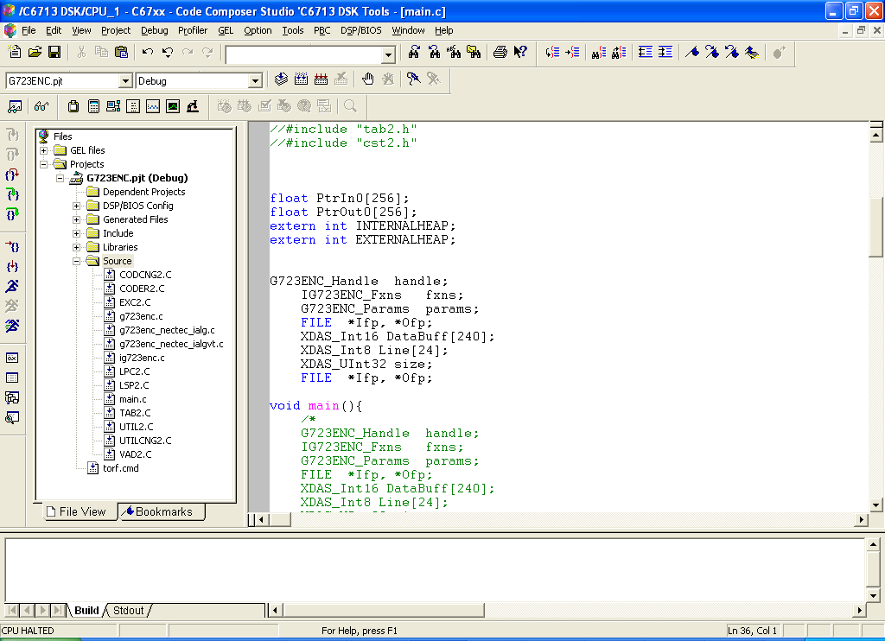
รูปที่ 3-1 แสดงแฟ้มโปรเจคที่เปิดขึ้น

- ทำการ build โปรเจคในแบบ Release

รูปที่ 3-2 แสดงการเลือกรูปแบบในการ build

- จะได้แฟ้มข้อมูลที่มีนามสกุล obj ใน ไดเรกทอรี่ Release

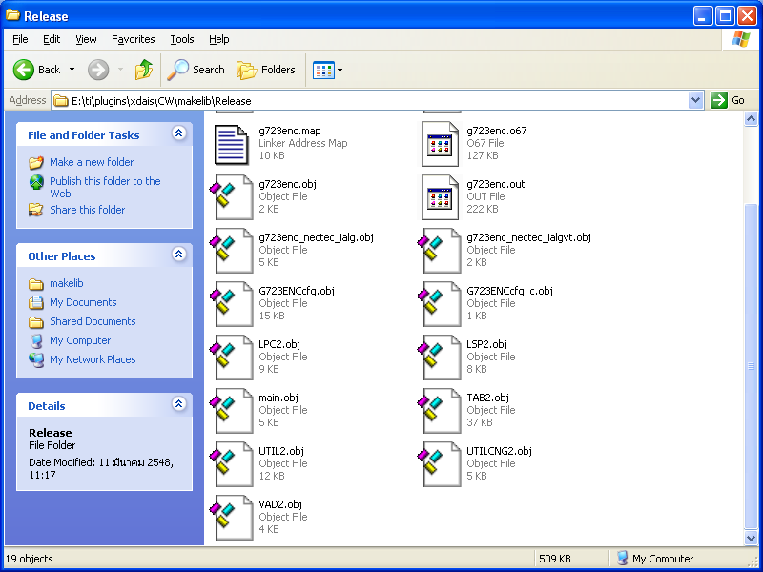
รูปที่ 3-3 แสดงแฟ้มข้อมูลที่ได้หลังจากการ build โปรเจค

- ทำการแก้ไขแฟ้มข้อมูล .cmd ซึ่งอยู่ในไดเรกทอรี่ lib

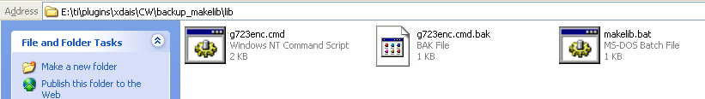
รูปที่ 3-4 แสดงแฟ้มที่มีนามสกุลเป็น .cmd

- เพิ่มรายชื่อแฟ้มข้อมูล obj ที่ต้องการจะนำไปไว้ในแฟ้มข้อมูล Library
เช่น ..\Release\CODER2.obj และถ้ามี Function ในการทำงานของเราเพิ่มเข้ามา ให้ใส่ไว้ในแฟ้มนี้ด้วย เช่น –g _G723ENC_NECTEC_outFrameSize
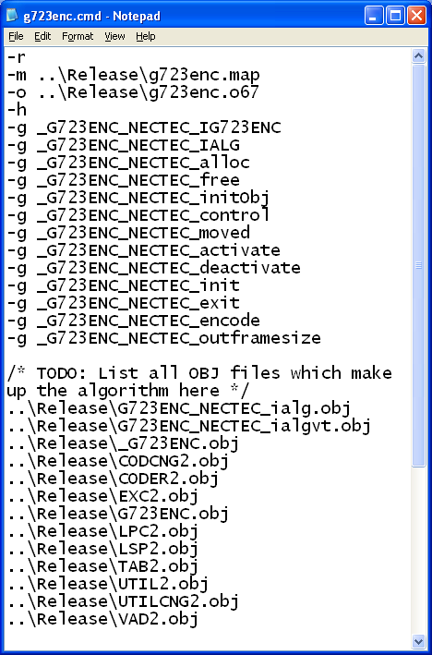
รูปที่ 3-5 แสดงแฟ้มข้อมูล obj ที่เพิ่มเข้าไป

- เปิดหน้าต่าง command prompt แล้วเข้าไปในไดเรกทอรี ti แล้วเรียกคำสั่ง dosRun
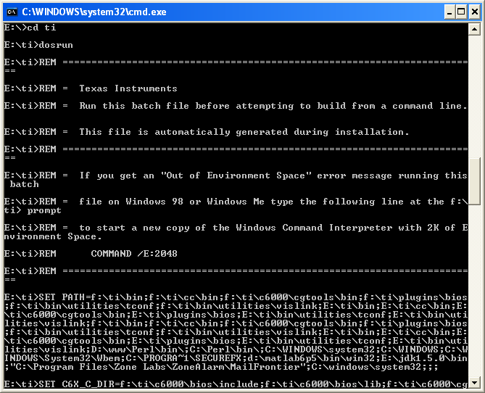
รูปที่ 3-6 แสดงผลที่ได้หลังจากเรียกคำสั่ง dosrun

- เข้าไปในไดเรกทอรี่ lib (ที่เดียวกับที่เราแก้แฟ้มนามสกุล cmd) แล้วเรียกคำสั่ง makelib
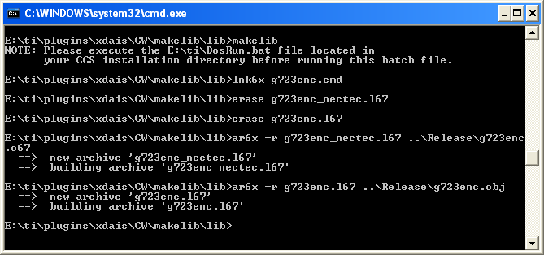
รูปที่ 3-7 แสดงผลที่ได้หลังจากเรียกคำสั่ง makelib
- จะได้แฟ้มไลบรารี 2 แฟ้มที่มีนามสกุล l67 ซึ่งสามารถนำไปใช้ได้
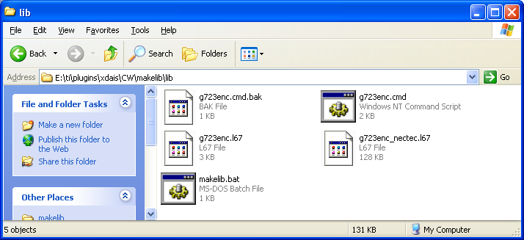
รูปที่ 3-8 แสดงผลที่ได้หลังจากทำโปรเจคเป็น Library แล้ว

